Раздел «Оплата сервиса» в onlinePBX
Обновлено 22 сентября 2026 г.
Раздел позволяет оплатить лицензию в onlinePBX, получить информацию по истории платежей, а также скачать инвойс и акт сверки.

Оплата сервиса на аккаунте
В личном кабинете onlinePBX нажмите на три горизонтальные линии и перейдите в «Оплата сервиса» (также можно нажать на «Активный до...» в правом верхнем углу).
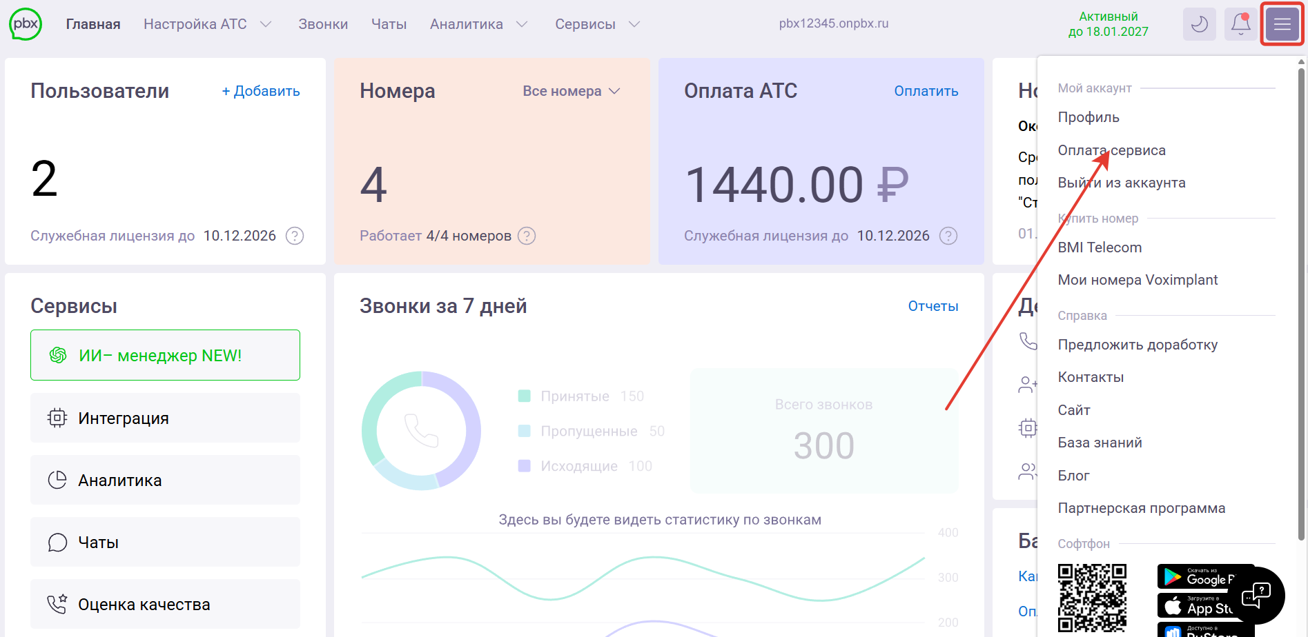
Статусы оплаты лицензии
- Зелёная надпись «Тестовый период до ...» — активна тестовая лицензия, даже если есть оплаченная лицензия на пользователей в статусе «Ожидает активации».
- Зелёная надпись «Активный до ...» — есть активная оплаченная лицензия на пользователей.
- Красная надпись «Не активен» — есть активная оплаченная лицензия на платные модули, но нет активной оплаченной лицензии на пользователей.
- Красная надпись «Нет активных лицензий» — нет активных оплаченных лицензий.
В левой части страницы расположено четыре основных вкладки:
- Оплата. Подробнее об оплате в отдельной статье.
- Лицензии. Можно посмотреть созданные лицензии на аккаунте.
- История платежей. Можно посмотреть историю ваших оплат.
- Помощь. Можно получить информацию по документам и связаться с технической поддержкой onlinePBX.
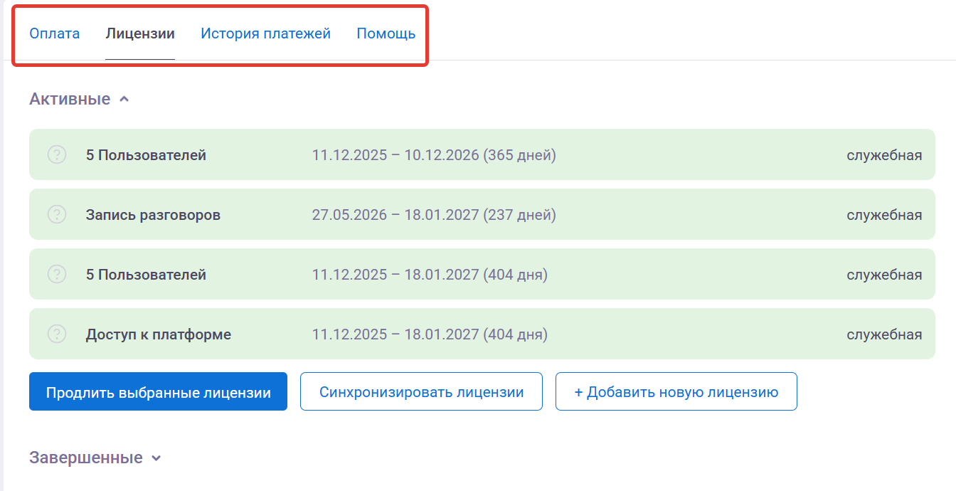

Раздел «Оплата»
Раздел позволяет оплатить лицензии в onlinePBX.
На странице расположено четыре основных блока:
- Покупка лицензий. Блок для выбора валюты и оплаты лицензий. Подробнее об оплате в статье.
- Активные лицензии. Можно увидеть, какие лицензии сейчас активны.
- Автоматически включать неактивных пользователей. Если флажок выключен, то после оплаты состояния пользователей не меняются. Если флажок включен, после оплаты пользователи включаются автоматически в порядке возрастания добавочного номера, начиная с 100.
- Автоплатёж. Вы можете подключить автоплатёж. Подробная информация в статье Автоматический платёж.
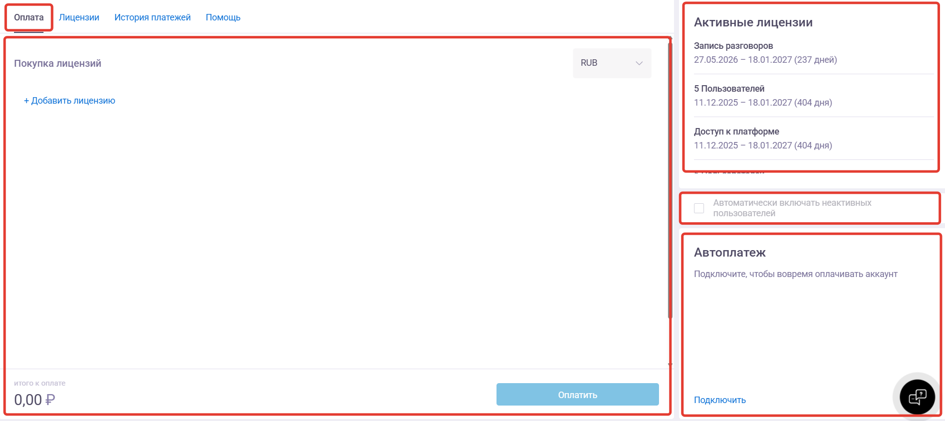
После регистрации и при первом переходе в раздел «Оплата сервиса» открывается новое окно с выбором валюты, его нельзя закрыть, пока не будет сделан выбор.

Раздел «Лицензии»
Раздел позволяет посмотреть уже подключённые лицензии на аккаунте onlinePBX.
На странице расположено три основных блока:
Лицензии: можно просмотреть уже подключённые лицензии на аккаунте; отображается список всех лицензий; у лицензии отображается: название модуля, дата начала и окончания действия лицензии, автоплатёж, стоимость лицензии.
Лицензии группируются по статусам**:**
- Активные (оплаченные действующие), обозначены зелёным цветом.
- Ожидают оплаты (не прошла оплата картой; сформирован инвойс, но деньги ещё не пришли; дополнительные лицензии, которые созданы, но ещё не оплачены).
- Оплаченные лицензии будущих периодов (будут активированы автоматически), подсвечены жёлтым цветом.
- Завершённые (лицензии, у которых истёк срок действия).
- Отклонённые (сотрудник onlinePBX отклонил вручную или произошёл возврат средств).
Справка. Размещены ответы на часто задаваемые вопросы, справочная информация о финансовых вопросах, документах, оферте. И есть контакты для связи с финансовым отделом onlinePBX и отделом продаж.
Автоплатёж. Вы можете подключить автоплатёж. Подробная информация в статье Автоматический платёж.
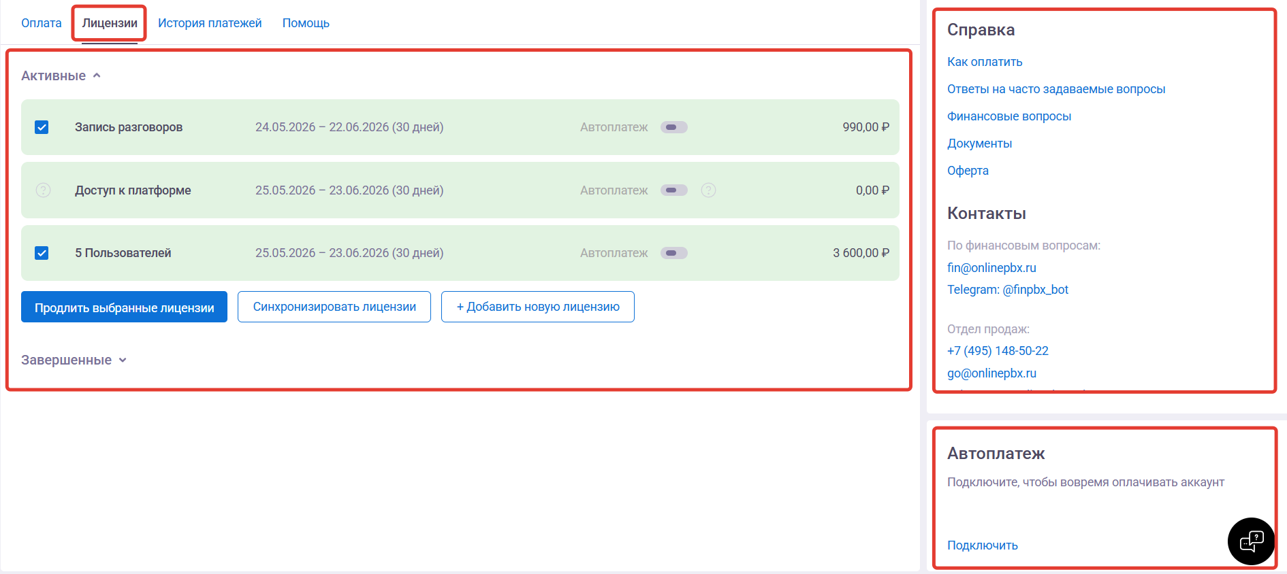
В разделе «Лицензии» все лицензии отображаются в той валюте, в которой были созданы и оплачены.

Раздел «История платежей»
Во вкладке «История платежей» видна информация о совершённых платежах:
Статус. Показывает, зачислен ли платёж.
Статусы группируются по состоянию оплаты**:**
- Оплачен (оплата успешно прошла).
- Передано в оплату (статус с указанием даты, до которой ожидается оплата). Если оплата до указанного срока не проведена, статус поменяется на «Ожидает платежа».
- Ожидает платежа (в ожидании поступления средств, сформирован инвойс, но деньги ещё не пришли).
- Отменён (не прошла оплата).
- Возврат платежа (платёж прошёл, но после сделали его возврат).
ID. Номер платежа в нашей системе.
Дата документа. Отображает дату и время выставления платежа.
Дата оплаты. Отображает дату и время оплаты платежа.
Плательщик. Юридическое или физическое лицо, от которого произвели оплату и способ оплаты (расчётный счёт компании, карта, СБП).
Период. Отображает оплаченный период.
Сумма. Сколько нужно заплатить, а в случае оплаченного платежа — сколько заплатили.
Документ. По нажатию скачивается инвойс (для юридических лиц).
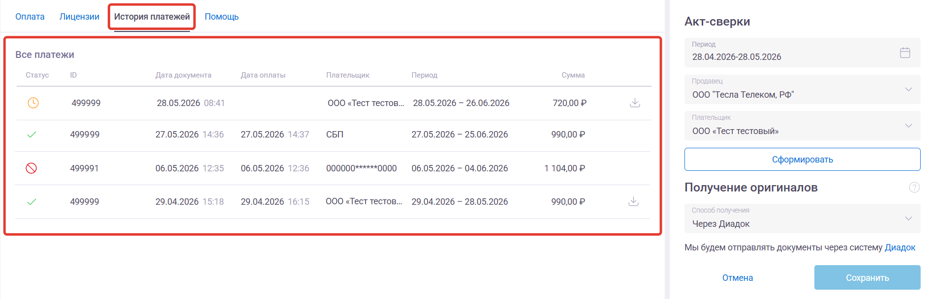
Если платеж по карте в валюте UZS прошел успешно, плательщик всегда будет отображаться как «Банковская карта», вместо номера карты.
В правой части экрана можно настроить получение документов:
- Акт-сверки. Перед формированием выберите период, плательщика и продавца (ООО «Тесла Телеком, РФ» и ООО «CHUKREEV PBX, UZ»).
- Получение оригиналов. Выберите удобный способ получения документов (не получать оригиналы, Почтой РФ, через Диадок, через Такском, через другие ЭДО (роуминг)).
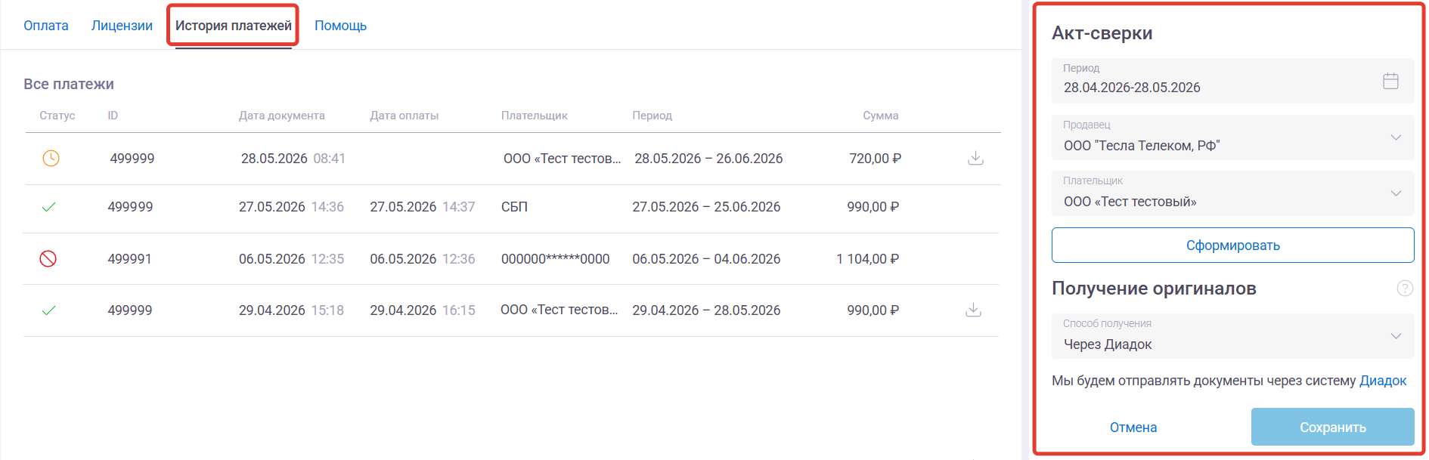
Подробнее о предоставляемых нами документах.

Раздел «Помощь»
На странице расположено два основных блока:
- Справочная информация. Справочная информация о том, как оплатить, о часто задаваемых вопросах, финансовых вопросах, документах, оферте; контакты для связи с финансовым отделом и отделом продаж onlinePBX.
- Активные лицензии. Можно увидеть, какие лицензии сейчас активны.
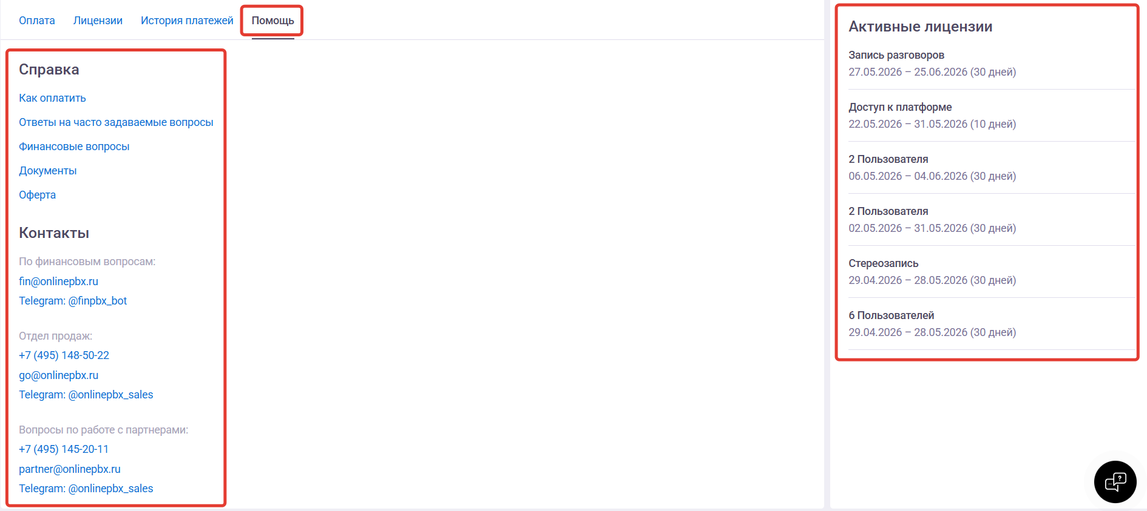
Онлайн-версия: https://kb.onlinepbx.ru/a/razdel-oplata-servisa-v-onlinepbx

